SQL Server 2016无域AlwaysOn

- 准备工作
操作系统：Windows Server 2016 数据中心版
数据库：SQL Server 2016 企业版
注意：只有Windows Server 2016 才能无域配置群集
环境规划：
项目 | 名称 | IP
服务器1 | WIN2016tt1 | 192.168.10.241
服务器2 | WIN2016tt2 | 192.168.10.242
服务器3 | WIN2016tt3 | 192.168.1.179（无）
故障转移群集 | testdemo.noad.com | 192.168.10.245
AlwaysOn组 | AG | 无
AlwaysOn侦听器 | aglistener | 192.168.10.246
注：两台服务器也可以操作。但需要四个IP，后面操作使用

- 安装windows 故障转移群集

注：以下操作在两台服务器都需要做，每一步。

1、安装windows
三台机器分别安装windows Server2016，过程略，此为3个节点。

2、运行账号
3个节点创建相同用户名和密码的用户，且把此用户加入到服务器本地管理员组,我这里直接用的Administrator也符合条件，把密码设置为相同即可。

3、搭建windows故障转移群集。
3.1、设置服务器DNS为127.0.0.1，修改计算机名
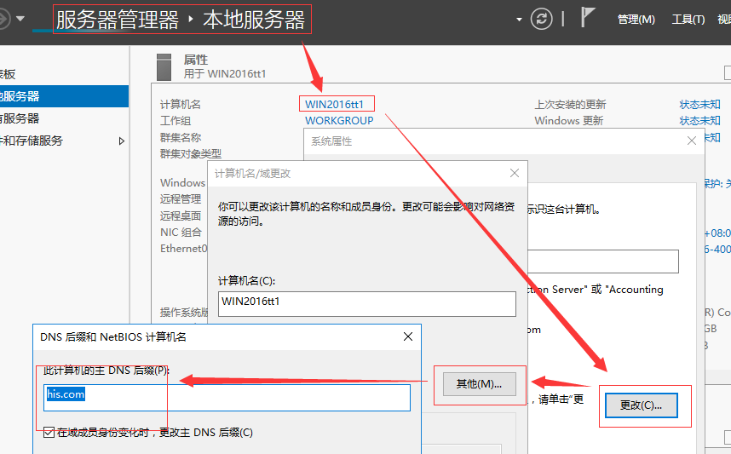

3.2、配置注册表把LocalAccountTokenFilterPolicy的值设置为1，配置方法：在powershell中执行如下命令
new-itemproperty -path HKLM:\SOFTWARE\Microsoft\Windows\CurrentVersion\Policies\System -Name LocalAccountTokenFilterPolicy -Value 1

执行成功后：

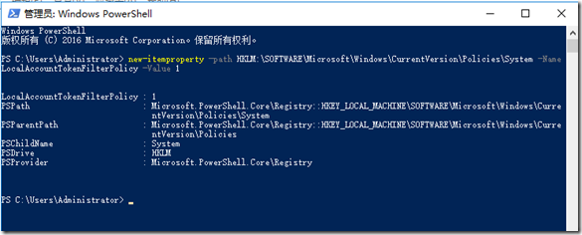
3.3、在每个节点的 hosts 文件中添加节点的计算机信息、群集信息、侦听器信息。
目录为C:\Windows\System32\drivers\etc
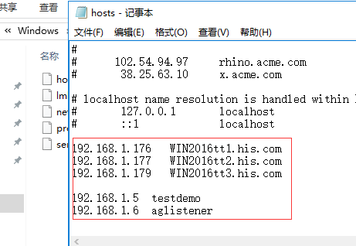
testdemo 群集服务名称，IP跟随群集主实例移动
aglistener alwayson侦听器名称，IP跟随可用性组主副本移动，客户端软件通过此IP使用主数据库

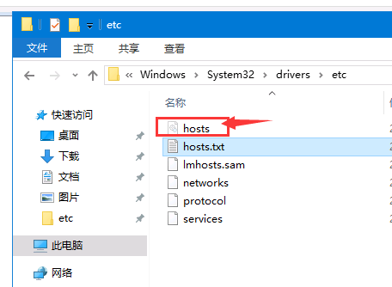
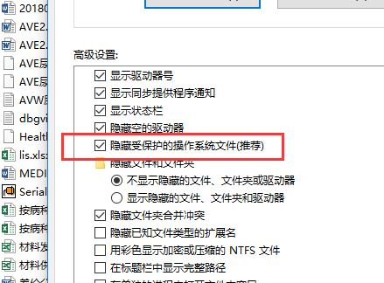
注：这个是受保护的系统文件，把这些都去掉！ 然后找到该文件，注意要把只读状态改掉，然后再修改保存！ 保存完之后切记要把只读状态改回来。

3.4、关闭防火墙。
如果不能关闭防火墙，设置允许应用或功能通过防火墙（或者保证TCP1433\135\5022和UDP137端口的开放）
，3个节点均要设置，按照下面图中红框框出的地方设置，注意选项后面打勾的位置。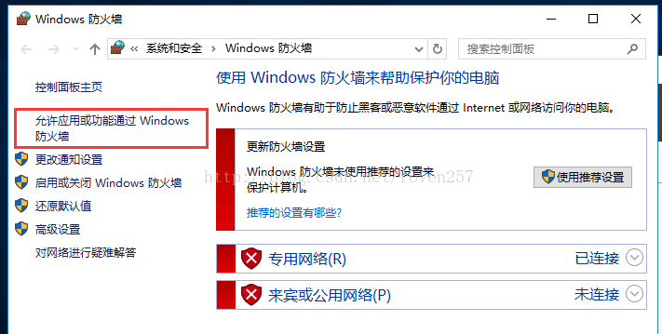
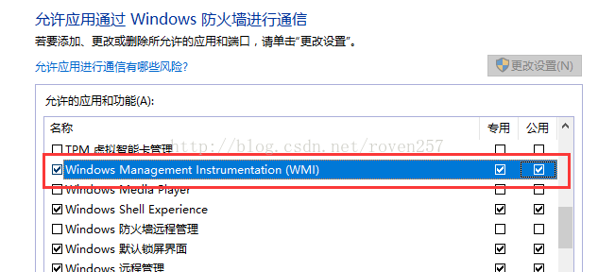
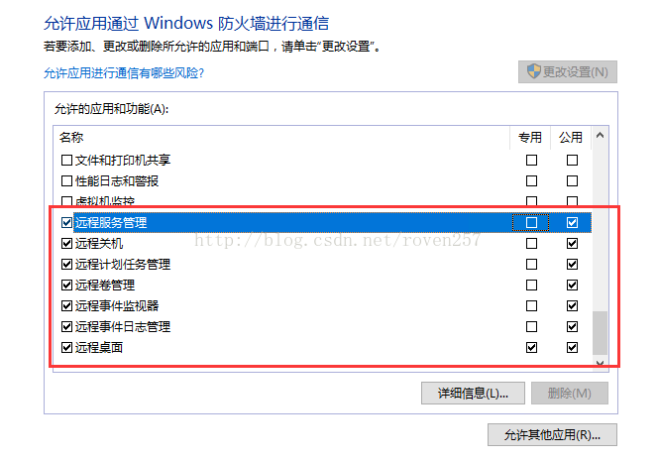
3.5 安装Windows功能故障转移群集（所有节点都需要安装）

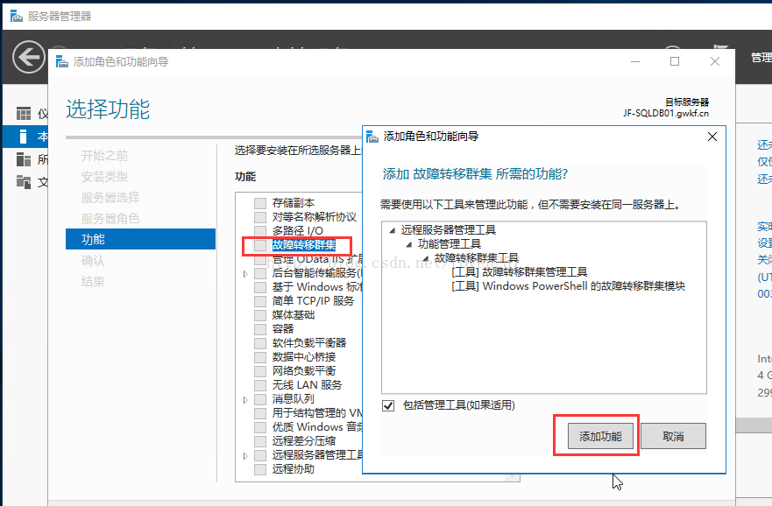

3.6 创建故障转移群集
注：以下步骤只需要在其中某一台操作即可。
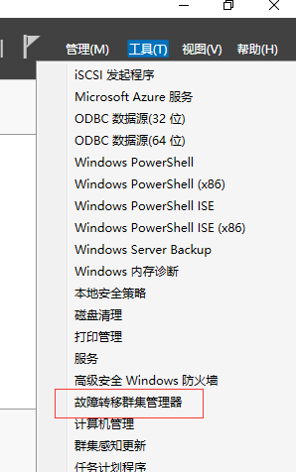
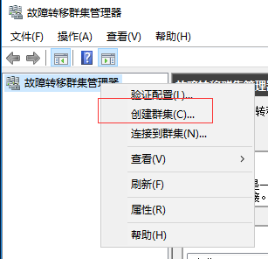
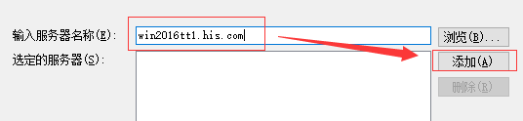
注：其中会用到一个未占用的IP，要设置进去，这里还有要创建一个群集名称（第一节中的名称：testdemo）
将3个节点都加入之后下一步直到完成。

- 安装AlwaysOn

注：需要在主服务器上做以下配置

1、安装SQLServer2016
3个节点都要独立安装，具体过程和平时安装SQLServer一致。
另2016的SSMS和实例是分开的，需要另外安装。可以用SQL017的SSMS，官网可以下载。

2、启用AlwaysOn
打开SQLServer2016管理配置器，配置如下
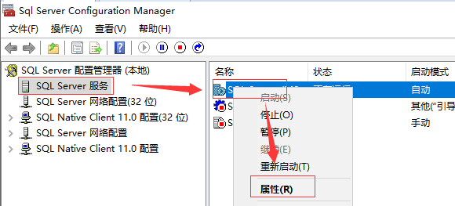
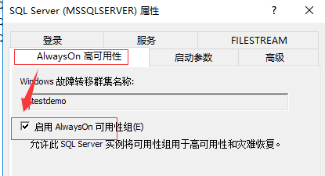

修改SQLServer实例启动账户为Administrator：

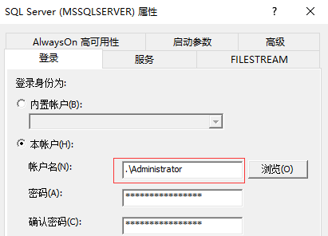
会要求重启服务，重启即可。

重启后，确认服务属性，
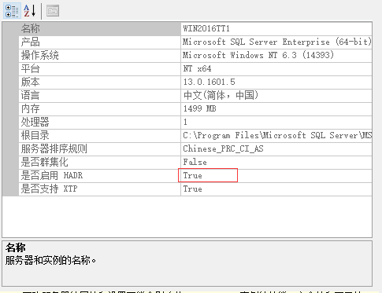

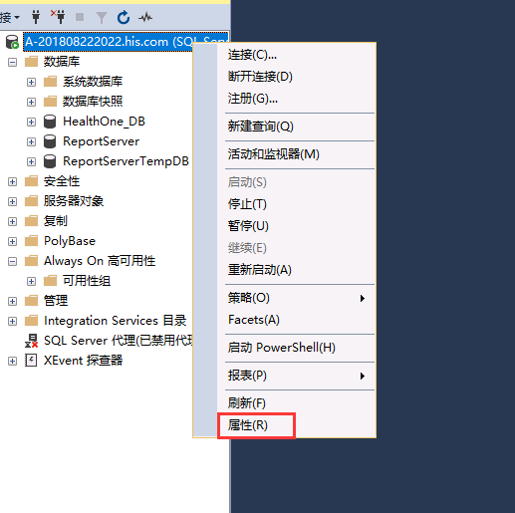
注：这里查看

3、共享文件夹
建一个共享文件夹，赋给erveryone的所有权限，如图所示，我再WIN2016TT1上建立的此文件夹。
注：我是在备服里面创建的共享文件，建议放在备服里面
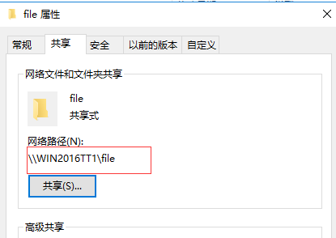

4、AlwaysOn组
新建AlwaysOn高可用组，我这里使用的WIN2016TT3作为主副本，因为刚好上面有测试用过的库，也可以指定其他节点做主副本。
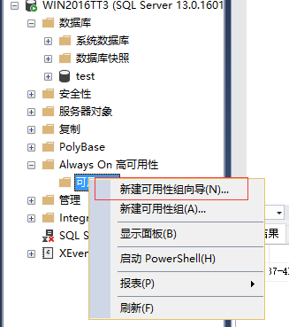也可以使用第二项。
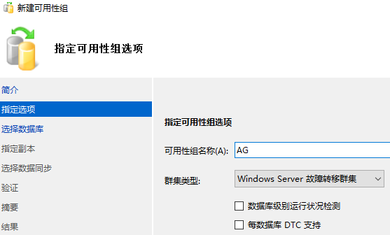
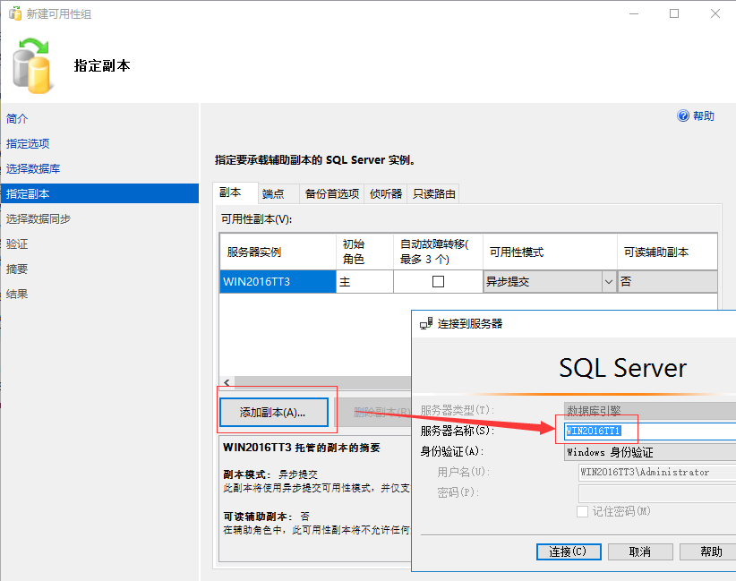
添加副本后注意调整选项,这里可用性模式决定了同步方式，自动故障转移决定了是否可以故障时主副本的转移方式。刻度辅助副本应该都选是，否则数据不可读。当然这些选项也可以再alwaysOn搭建完成后再主副本上进行配置。
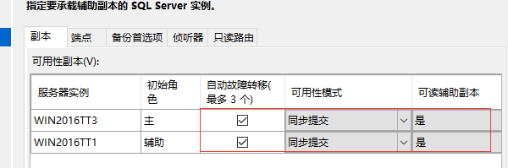
再用同样的方式添加一个异步提交的副本（当然不加也行，2个节点也可以形成AlwaysOn）

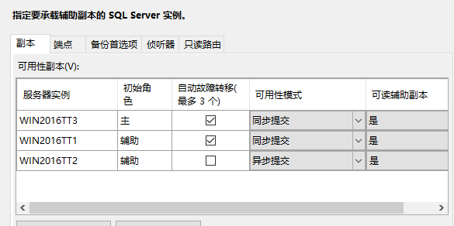

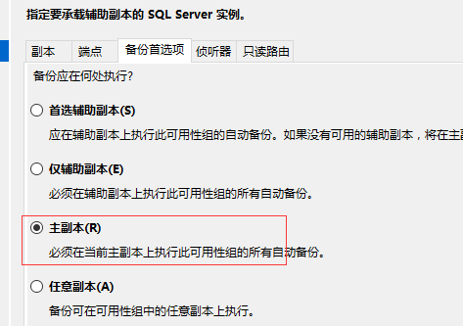
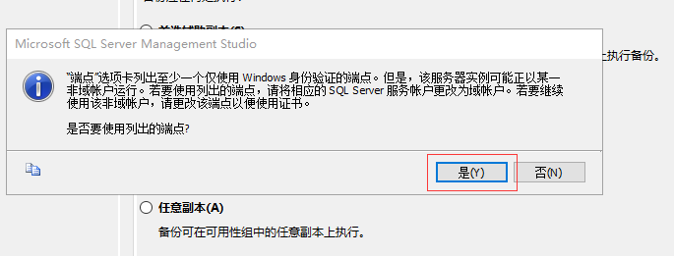
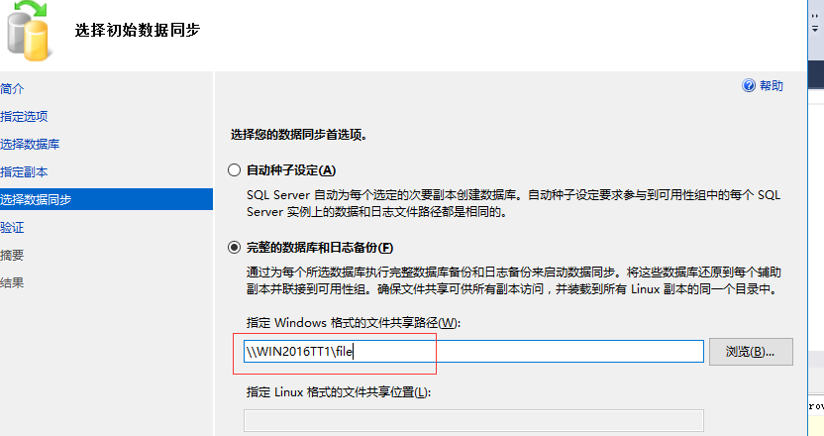
存放数据库的路径两边要一致 ，比如D：/DB/ZS
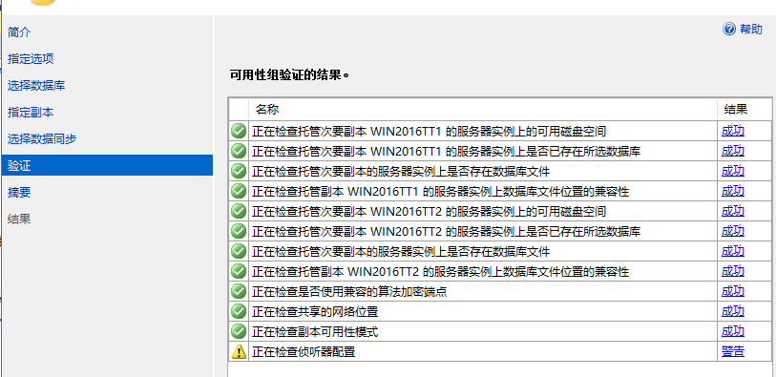
之后下一步，等待完成即可。
这里需要将数据从主副本复制到辅助副本上，可能等待时间较长，请耐心等待，如果数据较大，建议一次只增加一个辅助副本，可用组完成后，再去添加第二个副本。

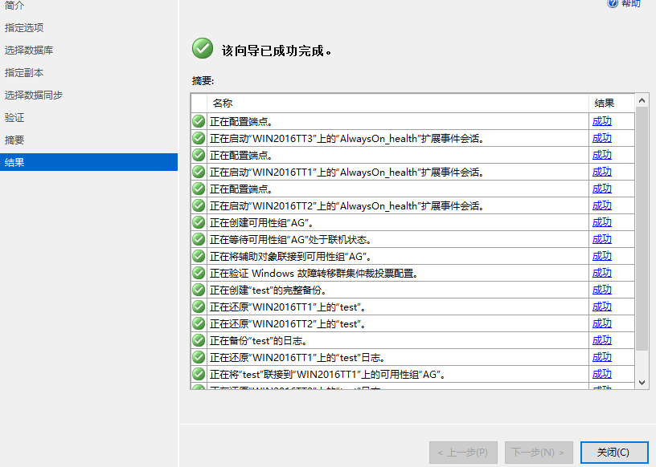

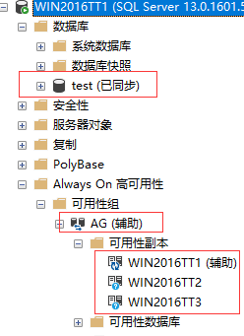

完成后可以看到WIN2016TT1上已经完成数据同步。
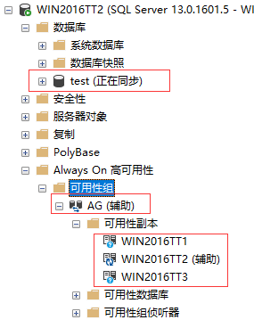
WIN2016TT2也已经完成同步，不过因为同步方式为异步，所以有一点差别，数据库显示的是“正在同步”

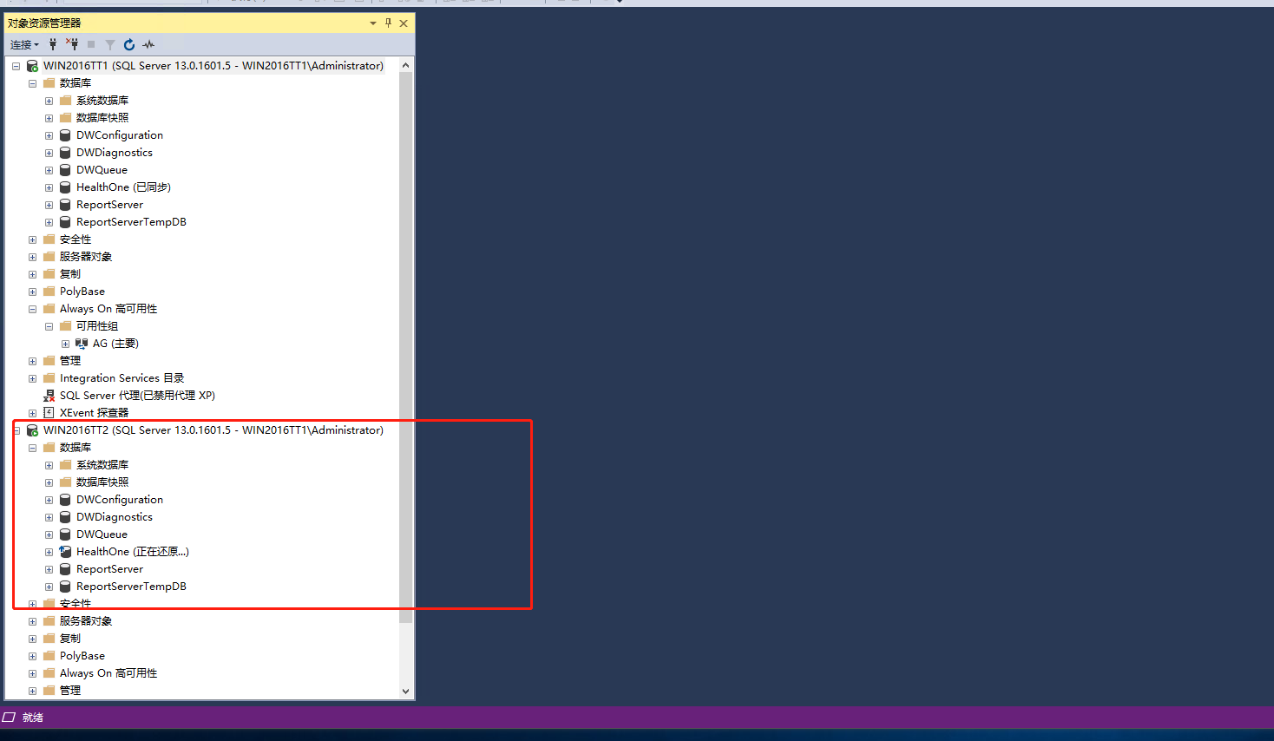

5，安装侦听器
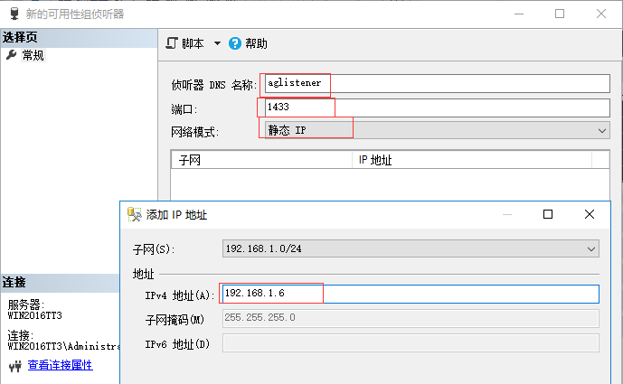

增加侦听器后可以通过侦听器名aglistener或者设置的IP[192.168.1.6]访问AlwaysOn高可用组,系统自动实现负载均衡和故障转移。

- 总结
相对于2012的域AlawaysOn，不需要域的AlwaysOn安装起来简单很多，虽然也依赖windows的故障转移群集。但是两部分相对独立，维护的难度也大大降低了。

